DOCENTE: Katherine De La Hoz Taborda
GRADO: Transcición
FECHA: 4 al 8 de Mayo

SEGUNDO PERIODO DEL AÑO 2020

NOMBRE DE LA ESTUDIANTE:
- Conoce la vida y Obra de la Beata Maria Emilia Riquelme.
- Escribe y lee palabras corta con m y p
- Identifica la consonante s
- Identifica y cuenta hasta 9
- Conoce los días de la semana

INDICADOR DE DESEMPEÑO:
LUNES:
      - INGLES:
      - https://www.youtube.com/watch?v=JXzk1VHWJIw Observa el video de nuestra Beata María Emilia Riquelme y luego Realiza una mini cartelera sobre ella en una hoja de block o en tu cuaderno.
      - Escribe en tu cuaderno las siguientes palabras y trata de leerlas, luego le dices a un adulto que te las dicte. Papi-pipa-puma-memo-mima-mapa-pomo-poma

MARTES:
- Tendremos video clase por zoom. Trabajaremos la consonante s
- Trabaja la Pg.47
- Grafo motricidad. Realiza la ficha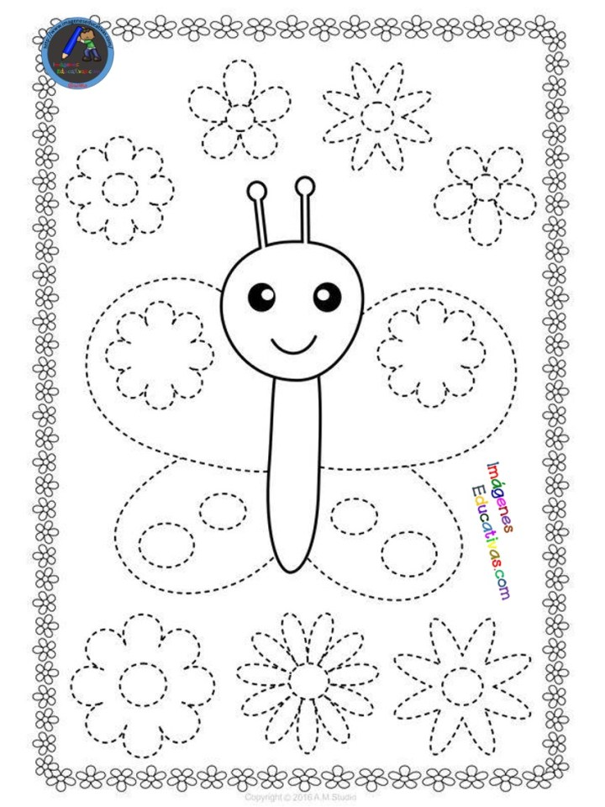

MIÉRCOLES:
- Tendremos video clase por zoom. Aprenderemos los números 8 y 9
- Escribe en tu cuaderno los números del 1 al 9
- Recorta y pega la consonante t

JUEVES:
Tecnología
Ed física
Busca con ayuda de un adulto los días de la semana, los escribes de muestra si puedes, o los recortas y pegas.
VIERNES:
- Tendremos video clase por zoom. Dictado de las consonantes vistas y las vocales.
- Manualidad. Observa la imagen y construye tu propia medusa, Utiliza los materiales que tengas a mano y crea, mientras lo haces disfruta de la música. https://www.youtube.com/watch?v=hLGuH6YZ28o Luego hablaremos de este interprete.
